Мероприятие в честь святых Петра и Февронии состоится в Первомайском
02.07.2019

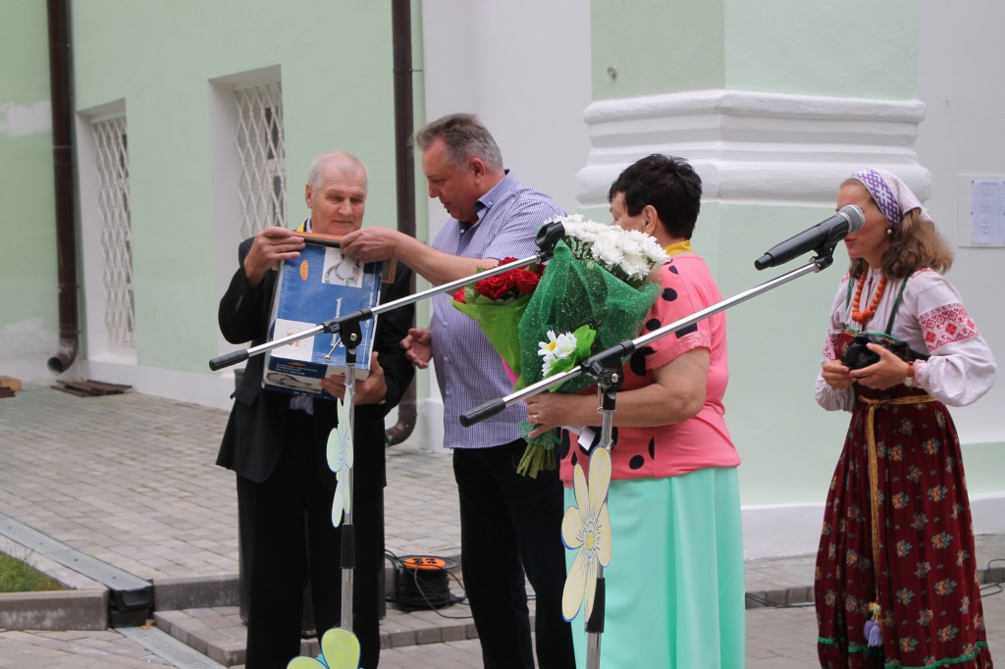
Мероприятие в честь святых Петра и Февронии состоится в Первомайском. Фото предоставила Светлана Горовая

Сотрудники Дома культуры «Первомайское» проведут 7 июля мероприятие на территории Храма Сошествия Святого Духа, приуроченное ко Дню семьи, любви и верности.

— Праздник начнется с Богослужения, которое проведет отец Сергий. Затем организуем концертную программу, где мы поздравим семейные пары, прожившие в браке более 50 лет. Они приедут к нам из разных населенных пунктов, — рассказала заместитель директора Дома культуры «Первомайское» Светлана Горовая.

Кроме того, одной из семей вручат специальную награду за долгие годы совместной жизни. В рамках концерта выступят фольклорные ансамбли «Семенов день» и «Этюд».

Богослужение начнется в 8:30. Развлекательную программу запланировали на 11:00.

Адрес страницы: http://tinao.mos.ru/presscenter/news/detail/8192900.html
Префектура Троицкого и Новомосковского административных округов города Москвы

